美和學校財團法人美和科技大學特約商店-合約說明

一、本校意欲與貴公司合作創造雙贏，互相簽訂「特約商店合約」，如附件。

二、貴公司提供本校教職員工及學生一些消費優惠措施(由貴公司決定優惠內容)，本校教職員及學生將成為貴公司忠實顧客，也會成為貴公司最佳廣告宣傳者。

三、本校與貴公司完成簽約後，將貴商店優惠資訊(含商店資訊及相關圖片)彙整登於本校網頁及美和科技大學特約商店臉書中，不定期將貴公司優惠資訊e-mail給全校教職員，使本校教職員工生能隨時取得相關資訊，也替貴公司免費宣傳。

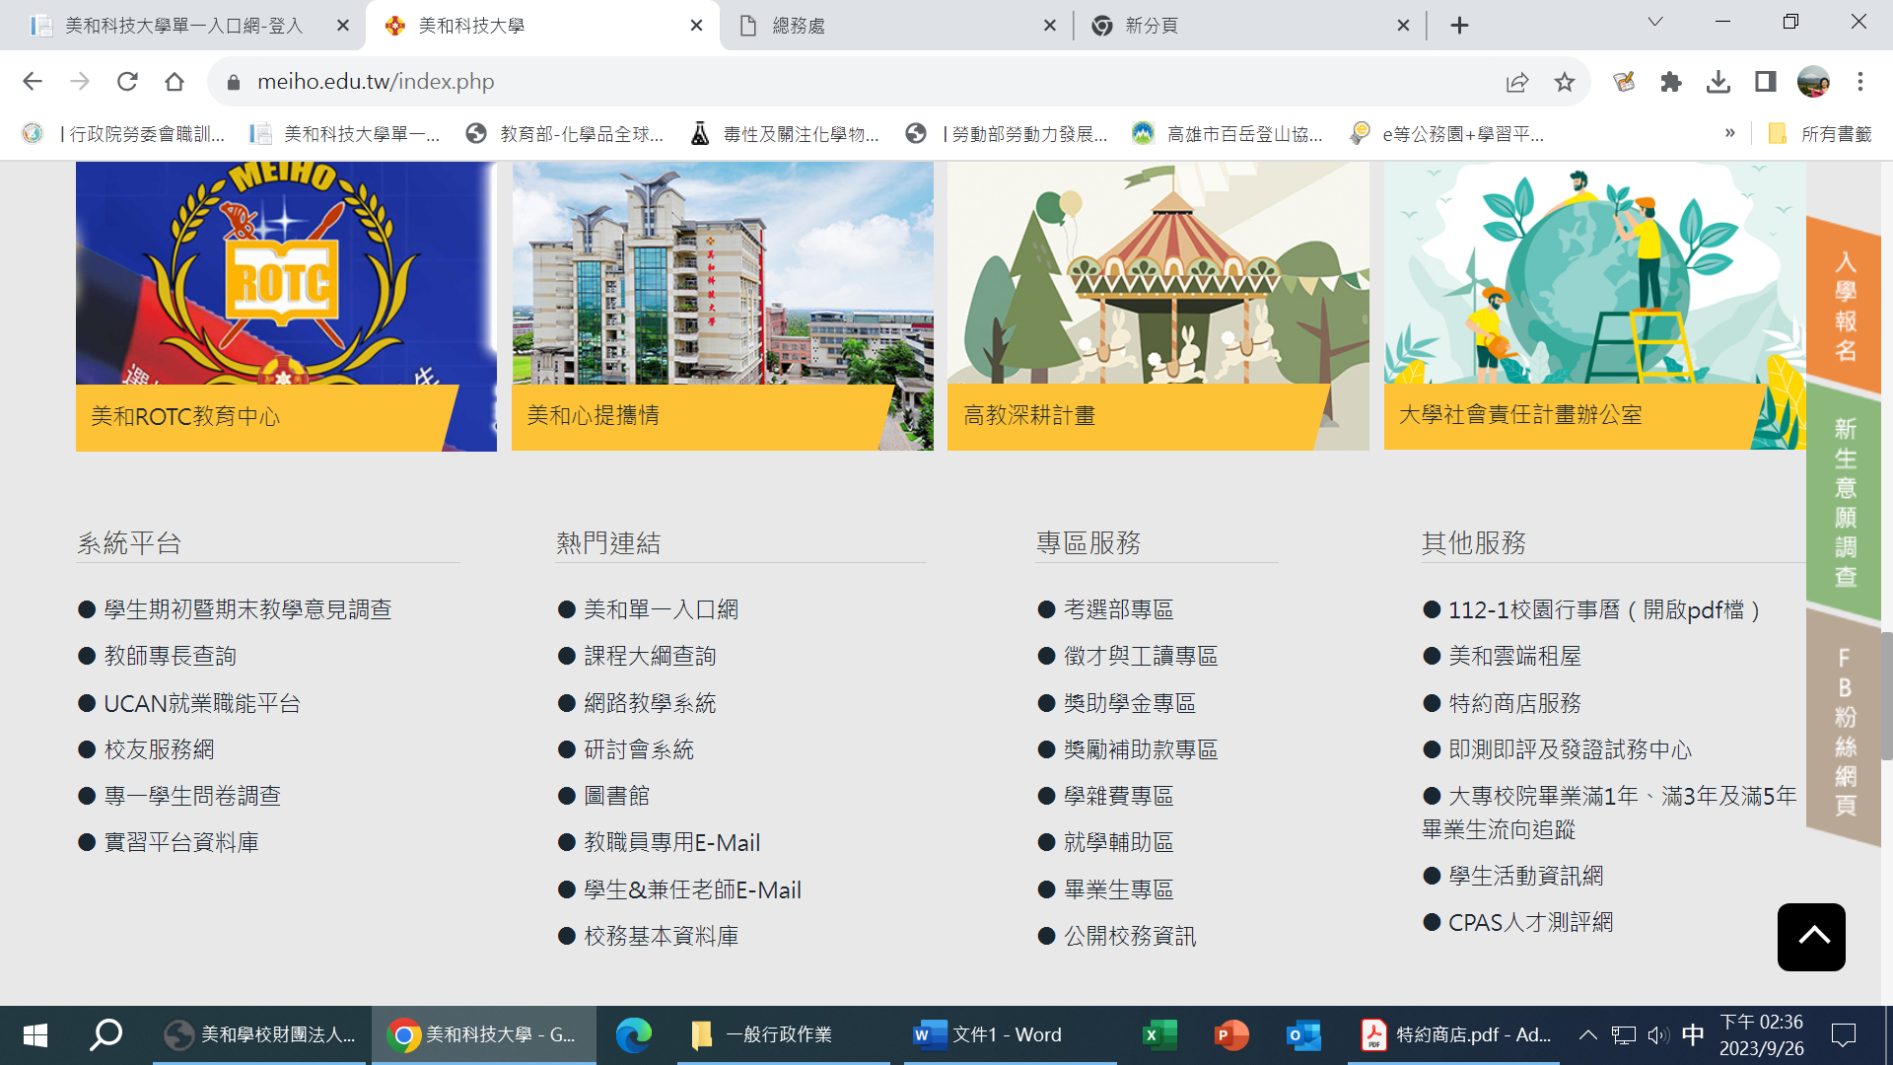

**首頁**

**學校網址**

<http://www.meiho.edu.tw/bin/home.php>

四、貴公司優惠方案是否包含各分店，或僅適用某分店，由貴公司決定。

五、本校邀約係純屬無償服務，本合約僅提供優惠條件予本校教職員工生消費之選擇參考，並不介入教職員工生及特約商店間權利義務之履行。本校教職員工生如與特約商店發生消費糾紛時，逕依消費者保護法或民法之相關規定辦理。

六、為促進雙方長期合作，合約期間原則上為1~2年、或由雙方任一方提出異議即終止。

七、合約書請貴公司於用印後寄回本校，本校於用印後，檢還一份合約書(影本)供貴商店留存。

八、本校聯絡窗口為總務處環境安全衛生管理中心，聯絡電話:08-7799821(分機8125)，合約書請寄至「91202屏東縣內埔鄉美和村屏光路23號」美和科技大學總務處環境安全衛生管理中心收。Email:x00012270@meiho.edu.tw

九、竭誠歡迎您的加入！本校提供三種使尺寸「特約商店合約」標示。

請選擇：1、份，2、份，3、份，4、份(真有需求可複選)

1.25cm*33cm(有框、工本費300元)

2.21cm *30cm(免費提供)

3.14cm * 20cm(免費提供)

4.10cm * 13cm(免費提供)

十、持有本校教職員工證、學生證、校友證消費，才能享有與貴公司所約定之優惠措施。



特約商店合約書

學校地址：屏東縣內埔鄉美和村屏光路23號

統一編號：92501207

聯絡電話：08-7799821 傳真電話：08-7799711

美和學校財團法人美和科技大學特約商店合約書

立合約書人

甲方：美和學校財團法人美和科技大學

乙方：

茲因甲方約定乙方為特約商店，經雙方同意訂立本合約書，雙方遵守條款如下：

持有甲方教職員工證、學生證、校友證消費，享有乙方所定約下列之優惠條款：



二、如乙方價格有調整時，優惠價亦同調整，但須事先書面通知甲方。

三、乙方須於店面或結帳明顯處公告甲方提供特約合作之標示，保障本校教職員工生消費權益。

四、甲方將乙方提供之優惠項目於學校網站公告周知。

學校網站http://www.meiho.edu.tw/bin/home.php

五、本合約期限自民國 年 月 日起至民國 年 月 日止，合約期滿，甲乙雙方如均未以書面表示異議，則本合約自動續約壹年，若任一方提議修訂本合約內容，則應經雙方協商同意後重新簽訂合約。

六、本合約未盡事宜，經雙方同意後，得隨時以書面補充、修定之。

七、合約書一式兩份，由雙方各持一份為憑。

八、立合約書人：

甲方：美和學校財團法人美和科技大學

代表人：王建臺 校長

學校地址：屏東縣內埔鄉美和村屏光路23號

統一編號：92501207

聯絡電話：08-7799821(轉8128)

傳真電話：08-7799711

業務承辦人：

乙方： (用印)

代表人： (簽章)

公司地址：

統一編號：

聯絡電話：

傳真電話：

業務承辦人：

中 華 民 國 年 月 日